STECKBRIEF | 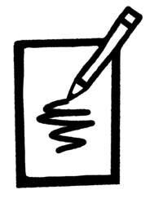
MATERIAL PRO STECKBRIEF
1-2 Blatt weisses A4 Papier, 80 g/m2, unliniert (z.B. Kopierpapier)
Foto von jedem Bauwerks (aus Block 6 & 8) in Passfoto-Format (35x45 mm) ausdrucken
Leimstift
Tacker (Bostitch)

ANLEITUNG
Weisses A4 Papier in der Mittel falten und im Falt auseinanderschneiden
Die zwei Blatthälften in der Mitte falten und inenander legen
Steckbrief in der Mitte zusammen tackern (oder nähen)
Foto des Bauwerks vorne auf den Steckbrief kleben und beschriften
Texte über das Bauwerk/den Ort in Textfeld schreiben (vgl. Vorlage nächste Seiten), ausdrucken und in den Steckbrief kleben
Auf den weiteren Seiten können sich die Architekt:innen porträtieren oder weitere Materialien zum Bauwerk/Ort in den Steckbrief kleben, z.b. Fundstücke oder Zeichnungen

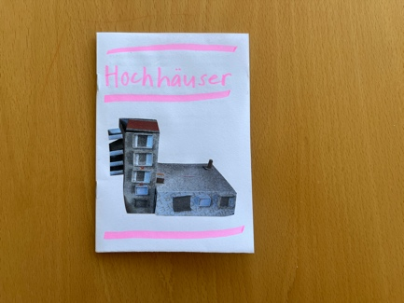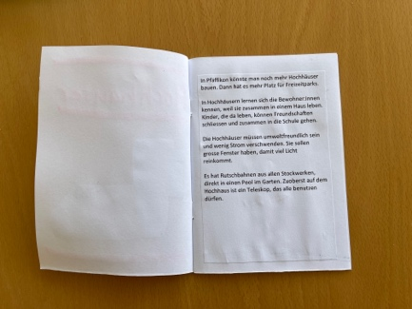

VORLAGE TEXTFELD

VORLAGE TEXTFELD

